IngeUCE
Examen supletorio 1
1.-
- Utilizando la definición de derivada calcular f’(x) si f(x) = cos5x
- Hallar f’(x) ?
si f(x) = (2-x²) cos x² + 2x sen x³
2.-
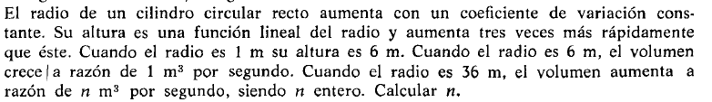
3.- calcular: la ecuación de la recta tangente y la ecuación de la recta normal
LT ? y LN? De X²-2xy+y²+2x+y-6=0 en el punto (2,2)
4.-
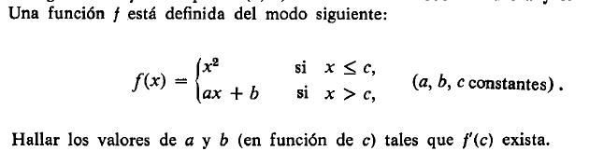

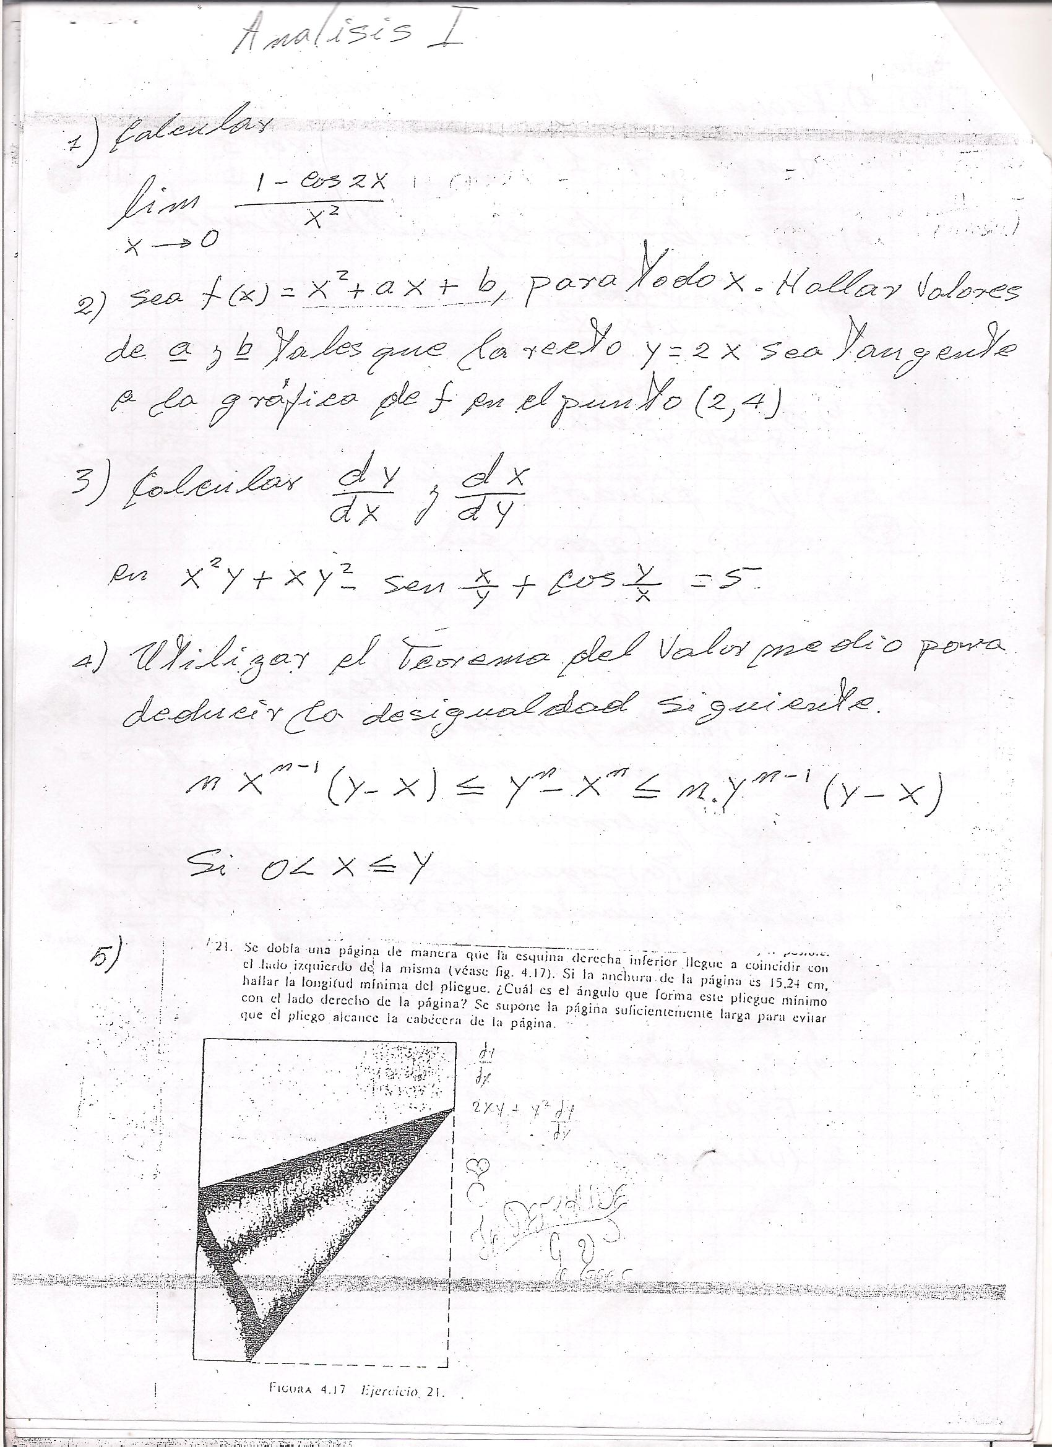
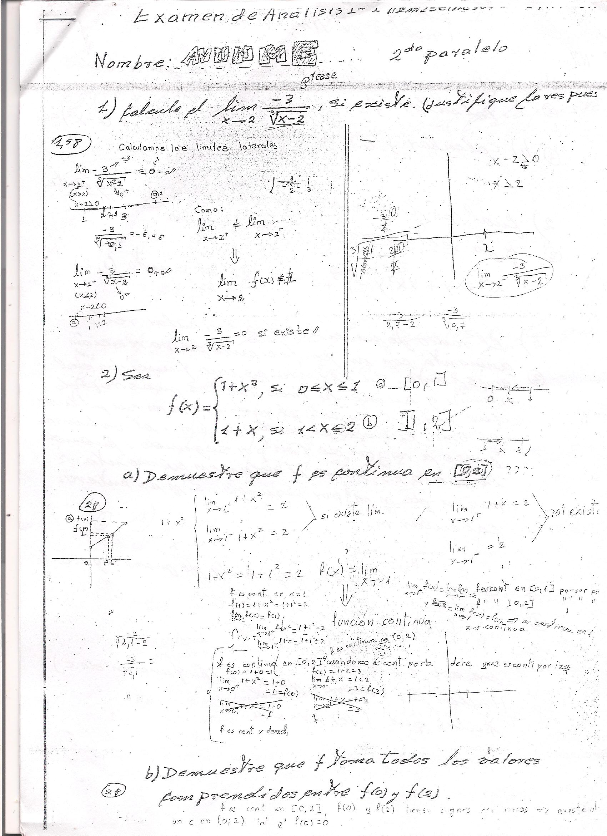

[0,2]
